**МИНОБРНАУКИ РОССИИ**

ФЕДЕРАЛЬНОЕ ГОСУДАРСТЕННОЕ БЮДЖЕТНОЕ ОБРАЗОВАТЕЛЬНОЕ УЧРЕЖДЕНИЕ ВЫСШЕГО ОБРАЗОВАНИЯ

**«БЕЛГОРОДСКИЙ ГОСУДАРСТВЕНЫЙ ТЕХНОЛОГИЧЕСКИЙ УНИВЕРСИТЕТ им. В.Г.Шухова»**

**(БГТУ им. В.Г.Шухова)**

Кафедра программного обеспечения вычислительной техники и автоматизированных систем

Дисциплина: Вычислительная математика

Лабораторная работа № 4

Тема: «Численные методы решения задачи Коши»

Выполнила:

Студент группы ВТ-21

Сидорова Ангелина Сергеевна

Проверила: Бондаренко Т. В.

Белгород 2018

**Цель работы**: изучить численные методы решения задачи Коши; получить практические навыки приближенного решения дифференциальных уравнений с помощью ЭВМ.

**Задания к работе**

1. Вычислить «вручную» приближенное решение y(x) задачи Коши методом последовательного дифференцирования.   
   Замечание. Ряд Тейлора ограничить значением производной третьего порядка
2. Вычислить значение функции φ(х), которая является точным решением задачи Коши и функции y(x), которая является приближенным решением задачи Коши по методу последовательного дифференцирования, в точке x = b.   
   Замечание. x = b – правый конец указанного в задании отрезка, которому принадлежит значение х, a ≤ x ≤b.   
   x = b = x0+ ih, h>0 — шаг сетки, x0 = a.
3. Определить относительную и абсолютную погрешности вычисления приближенного решения задачи Коши методом последовательного дифференцирования.   
   Значения погрешностей внести в соответствующие ячейки таблицы 4.
4. Вычислить «вручную» приближенное решение y(x) задачи Коши четырьмя численными методами решения:   
    − методом Эйлера;   
    − методом Эйлера-Коши;   
    − модифицированным методом Эйлера;   
    − методом Рунге-Кутты.   
   Сначала выполнить вычисления с шагом h = 0,2, а затем с шагом h = 0,1. Вычисления вручную можно выполнить с помощью MS Excel или другой программы и обязательно их включать в отчет.
5. Сравнить полученные в пункте 4 значения приближенного решения дифференциального уравнения y(x) с точным значением решения дифференциального уравнения φ(x) в точке x = b.
6. Определить относительную и абсолютную погрешности вычисления приближенного решения задачи Коши заданными численными методами. Значения погрешностей внести в соответствующие ячейки таблицы 4.1.
7. Описать в модуле функции, каждая из которых возвращает приближенное значение решения задачи Коши: $$\left\{\begin{aligned}y^{'}=f(x,y) \\ y\left(x_{0}\right)= y_{0}\end{aligned}\right.$$  
   в точке x = b с точностью ε, реализующие метод Эйлера, метод Эйлера-Коши, модифицированный метод Эйлера и метод Рунге-Кутты. Оценка точности вычисления должна осуществляться по принципу Рунге.

Таблица 4.1. Оценка погрешности численных методов решения задачи Коши

|  |  |  |  |  |  |
| --- | --- | --- | --- | --- | --- |
| Погрешность | Вычислительный метод | | | | |
| Последовательного дифференцирования | Эйлера | Эйлера-Коши | Модифицированный метод Эйлера | Рунге-Кутта |
| h=0,2 | | | | | |
| Δ |  |  |  |  |  |
| δ |  |  |  |  |  |
| h=0,1 | | | | | |
| Δ |  |  |  |  |  |
| δ |  |  |  |  |  |

1. Составить программу для вычисления приближенных значений решения задачи Коши с точностью ε на отрезке [a, b] с шагом h для соответствующего варианта задания с использованием всех функций, описанных в модуле.   
    Результат работы программы таблица значений приближенного решения задачи Коши для заданного отрезка a ≤ x ≤ b.   
    Предусмотреть возможность сохранения результата работы программы в файл.

**Вариант 10**

**Безымянный.png**

Задание1

y(x) = y(0) + y`(0)x + x2  + x3

y`(x) = - y2

y`(0) = 0

y```(0) = 4

Подставляем значения в ряд Тейлора:

$$y\left(x\right)=\frac{2}{3}-\frac{4}{6}x^{2}+\frac{4}{6}x^{3}=\frac{2}{3}(x^{3}-x^{2}+1)$$

Задание 2

При b=1

$$ф\left(1\right)=\frac{2}{3}$$

$$у\left(1\right)=\frac{2}{3}$$

Задание 3-6

∆=δ=0

Метод Эйлера

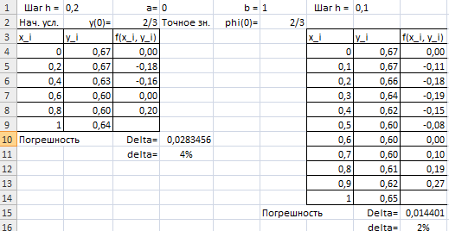

Метод Эйлера-Коши

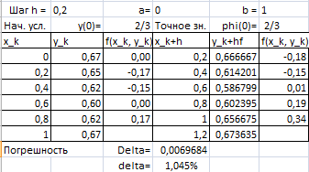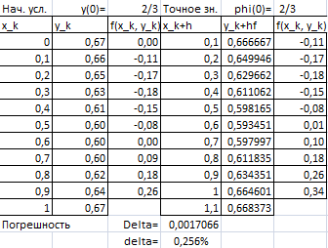

Модифицированный метод Эйлера

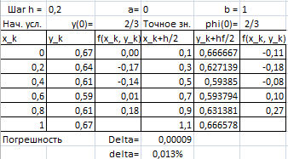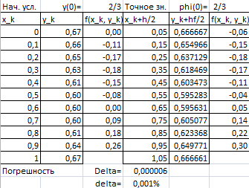

Метод Ренге-Кутте

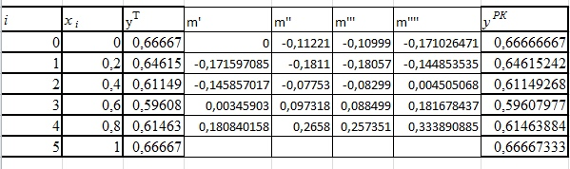

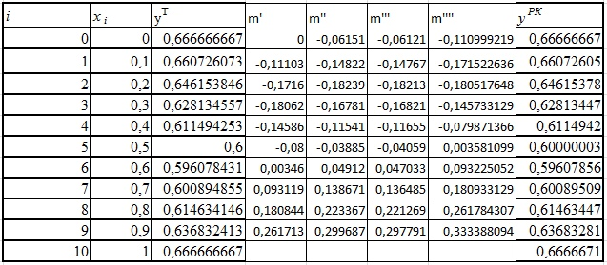

|  |  |  |  |  |  |
| --- | --- | --- | --- | --- | --- |
| Погрешность | Вычислительный метод | | | | |
| Последовательного дифференцирования | Эйлера | Эйлера-Коши | Модифицированный метод Эйлера | Рунге-Кутта |
| h=0,2 | | | | | |
| Δ | 0 | 0,0283 | 0,0069684 | 0,00009 | 0,013975 |
| δ | 0% | 4% | 1,045% | 0,013% | 2,096% |
| h=0,1 | | | | | |
| Δ | 0 | 0,0144 | 0,0017 | 0,000006 | 0,010181 |
| δ | 0% | 2% | 0,256% | 0,001% | 1,527% |

Текст программы

#ifndef Z_KOSHI_H

#define Z_KOSHI_H

typedef double (* t_func)(double x, double y);

void free_array(double **a, unsigned n);

double **euler(double a, double b, unsigned n, double y_0, t_func f);

double **euler_koshi(double a, double b, unsigned n, double y_0, t_func f);

double **modified_euler(double a, double b, unsigned n, double y_0, t_func f);

double **runge_kutta(double a, double b, unsigned n, double y_0, t_func f);

double **runge(double **(*koshi_func)(double, double, unsigned, double, t_func), double a, double b, unsigned *n, double y_0, t_func f, double eps, int accuracy);

#endif /* Z_KOSHI_H */

#include <stdlib.h>

#include <math.h>

#include "z_koshi.h"

/*

Освобождает память, выделенную под массив

*/

void free_array(double **a, unsigned n){

for (unsigned i = 0; i<n; i++){

free(a[i]);

}

free(a);

}

/*

Возвращает решение задачи Коши, найденное с точностью eps, оценка погрешности выполняется по методу Рунге

*/

double **runge(double **(*koshi_func)(double, double, unsigned, double, t_func), double a, double b, unsigned *n, double y_0, t_func f, double eps, int accuracy){

double **result1, **result2;

double delta;

result1 = koshi_func(a, b, *n, y_0, f);

(*n)*=2;

result2 = koshi_func(a, b, *n, y_0, f);

delta = fabs(result2[*n][1]-result1[*n/2][1])/((1<<accuracy)-1);

while (delta > eps){

free_array(result1, *n/2+1);

result1=result2;

(*n)*=2;

result2 = koshi_func(a, b, *n, y_0, f);

delta = abs(result2[*n][1]-result1[*n/2][1])/((1<<accuracy)-1);

}

free_array(result1, *n/2+1);

return result2;

}

/*

Метод Эйлера

*/

double **euler(double a, double b, unsigned n, double y_0, t_func f){

double x = a;

double y = y_0;

double h = (b-a)/n;

double **result = (double **)malloc(sizeof(double *)*(n+1));

for (unsigned i = 0; i<=n; i++){

result[i] = (double *)malloc(sizeof(double)*2);

}

result[0][0] = x;

result[0][1] = y;

for (unsigned i = 0; i < n; i++){

y = y+h*f(x, y);

x+=h;

result[i+1][0] = x;

result[i+1][1] = y;

}

return result;

}

/*

Метод Эйлера-Коши

*/

double **euler_koshi(double a, double b, unsigned n, double y_0, t_func f){

double x = a;

double y = y_0;

double h = (b-a)/n;

double **result = (double **)malloc(sizeof(double *)*(n+1));

for (unsigned i = 0; i<=n; i++){

result[i] = (double *)malloc(sizeof(double)*2);

}

result[0][0] = x;

result[0][1] = y;

for (unsigned k = 0; k < n; k++){

y = y+h/2*(f(x, y)+f(x+h, y+h*f(x,y)));

x+=h;

result[k+1][0] = x;

result[k+1][1] = y;

}

return result;

}

/*

Модифицированный метод Эйлера

*/

double **modified_euler(double a, double b, unsigned n, double y_0, t_func f){

double x = a;

double y = y_0;

double h = (b-a)/n;

double **result = (double **)malloc(sizeof(double *)*(n+1));

for (unsigned i = 0; i<=n; i++){

result[i] = (double *)malloc(sizeof(double)*2);

}

result[0][0] = x;

result[0][1] = y;

for (unsigned k = 0; k < n; k++){

y = y+h*f(x+h/2, y+h/2*f(x,y));

result[k+1][0] = x;

result[k+1][1] = y;

x+=h;

}

return result;

}

/*

Метод Рунге-Кутты

*/

double **runge_kutta(double a, double b, unsigned n, double y_0, t_func f){

double x = a;

double y = y_0;

double h = (b-a)/n;

double m1, m2, m3, m4;

double **result = (double **)malloc(sizeof(double *)*(n+1));

for (unsigned i = 0; i<=n; i++){

result[i] = (double *)malloc(sizeof(double)*2);

}

result[0][0] = x;

result[0][1] = y;

for (unsigned k = 0; k < n; k++){

m1 = f(x, y);

m2 = f(x+h/2, y+h*m1/2);

m3 = f(x+h/2, y+h*m2/2);

m4 = f(x+h, y+h*m3);

y = y+h/6*(m1+2*m2+2*m3+m4);

x+=h;

result[k+1][0] = x;

result[k+1][1] = y;

}

return result;

}